VACANCES DE NOEL 2018
Groupes loisir : pas d’entraînements, reprise le 7 janvier
Groupes compétition GAM et GAF 1/2/3/perf:
Entraînements mercredi 2 janvier de 14h à 16h30
jeudi 3 janvier et vendredi 4 janvier
de 10h à 12h30 et de 14h à 16h30
Groupe découverte compétition :
Entraînements mercredi 2 et vendredi 4 de 14h à 16h30
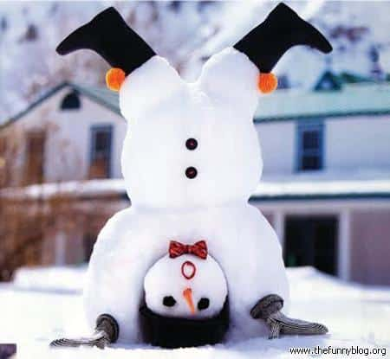 BONNES FÊTES A TOUS ! 